|  |  |
| --- | --- |
|  |  |

**ПЛАН ЗАСТРОЙКИ**

**По Компетенции «Спасательные работы - юниоры»**

**Для проведения отборочного этапа чемпионата по профессиональному мастерству «Профессионалы»**

г. Владивосток 2023

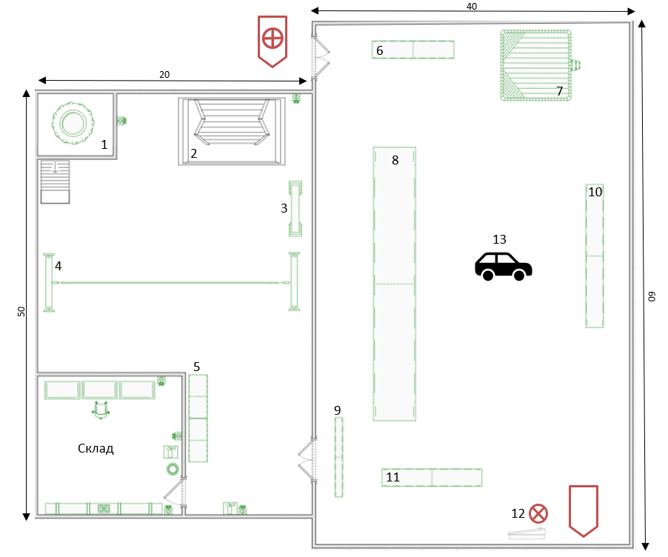

|  |  |
| --- | --- |
| 1. Тренажёр «Колодец» 2. Тренажёр «Скалодром» 3. Закрепление ВПС за конструкцию 4. Навесная переправа 5. Стеллаж для укладки БОП 6. Качающийся мост 7. Домик для ППС 8. Тренажёр «Лабиринт» 9. Забор 10. Бум 11. Тоннель 12. Учебный ПГ 13. Тренажёр «Деблокатор» | Мусорная корзина    Огнетушитель    Стол    Стул    Розетка  Скорая помощь  АЦ |

